 | 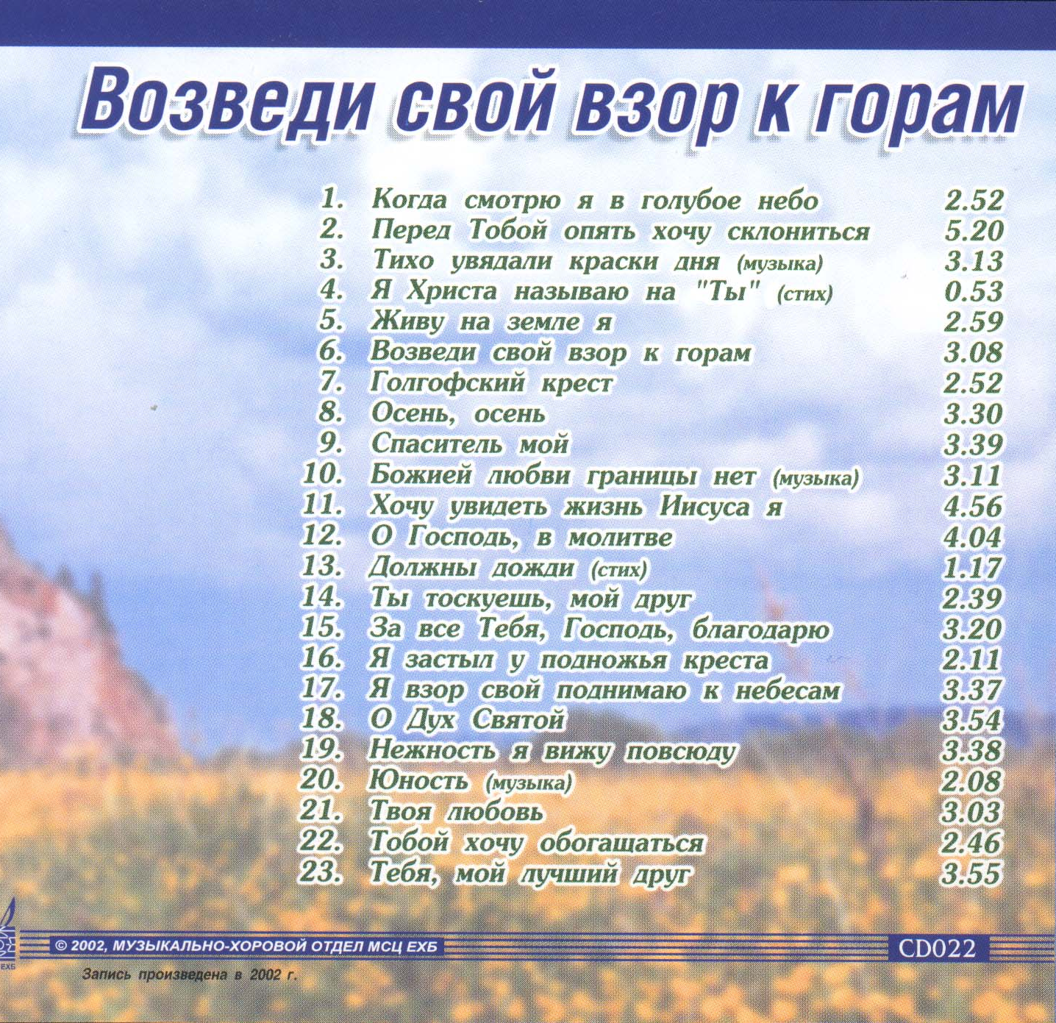 |  | 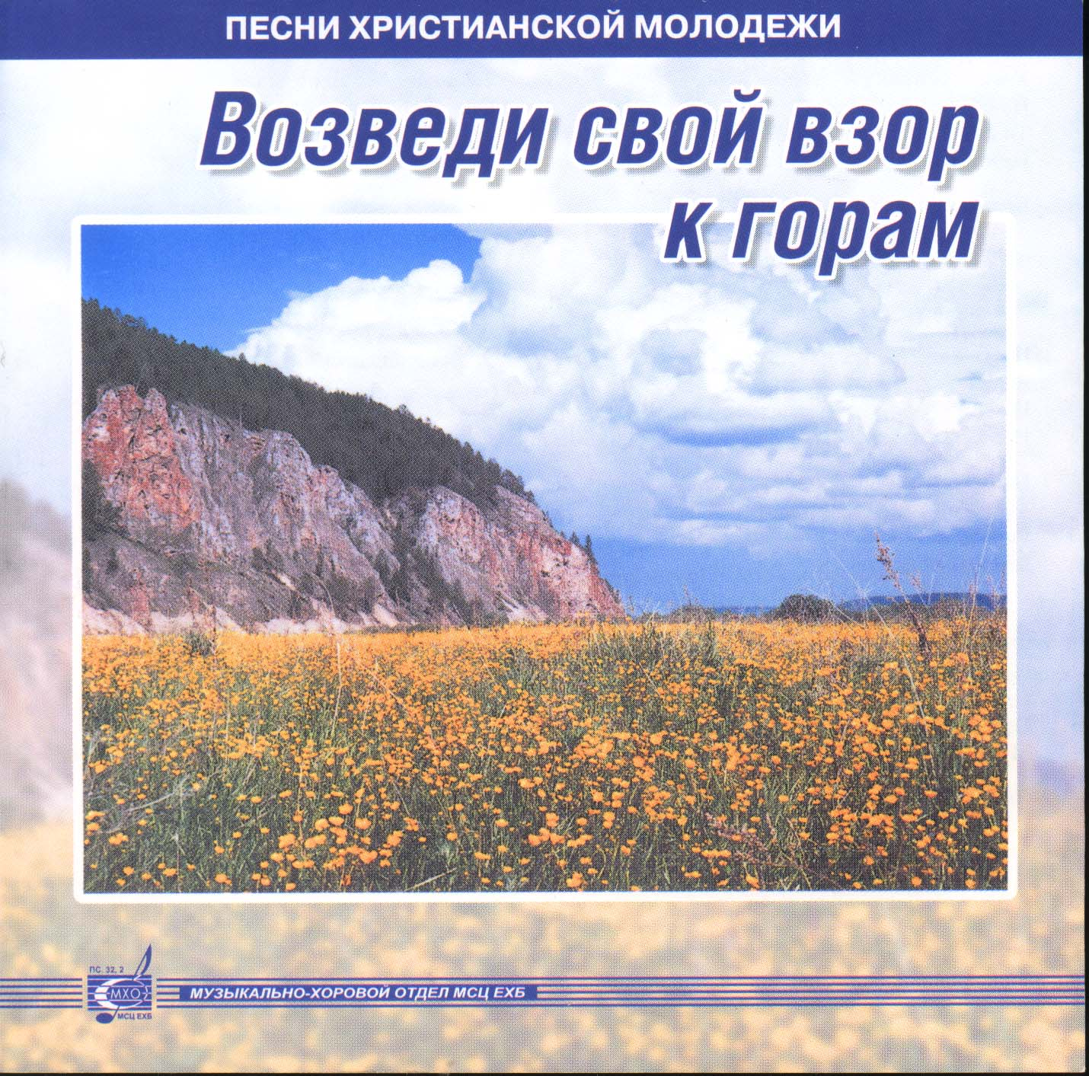
  «Ибо возмездие за грех – смерть, а дар Божий –  жизнь вечная во Христе Иисусе, Господе нашем.»  (Послание к Римлянам, 6:23)  Приглашаем на богослужение Евангельских христиан – баптистов  каждое ВС ул. Челюскинцев-95, 9:00; ул. Малиновского-7, 9:30.  Приглашаем на богослужение Евангельских христиан – баптистов  каждое ВС ул. Челюскинцев-95, 9:00; ул. Малиновского-7, 9:30.  Приглашаем на богослужение Евангельских христиан – баптистов  каждое ВС ул. Челюскинцев-95, 9:00; ул. Малиновского-7, 9:30.  Приглашаем на богослужение Евангельских христиан – баптистов  каждое ВС ул. Челюскинцев-95, 9:00; ул. Малиновского-7, 9:30. |  | «Бог Свою любовь к нам доказывает тем, что Христос умер за нас, когда мы были еще грешниками.»  (Послание к Римлянам, 5:8) |  | «Придите ко Мне  все труждающиеся  и обремененные,  и Я успокою вас.»  (Евангелие от Матфея, 11:28) | «Все, что дает Мне Отец, ко Мне придет; и приходящего ко Мне не изгоню вон.»  (Евангелие от Иоанна, 6:37)

